
ТЕХНИЧЕСКИЕ ХАРАКТЕРИСТИКИ
(состав машины) бульдозера колесного универсального
«КИРОВЕЦ» К-708-БКУ.Ст

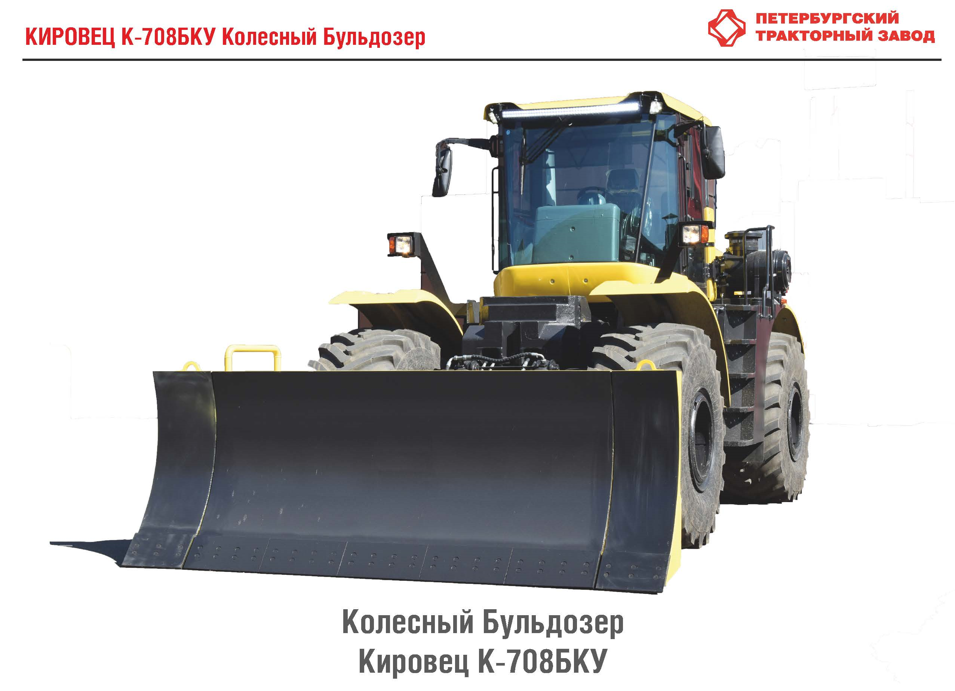

ТЕХНИЧЕСКИЕ ХАРАКТЕРИСТИКИ
(состав машины) бульдозера колесного
универсального «КИРОВЕЦ» К-708БКУ «Стандарт»

ОСНОВНЫЕ ПАРАМЕТРЫ И РАЗМЕРЫ | ПОКАЗАТЕЛИ
Габаритные размеры машины, мм:
- длина | 8600±100
- ширина | 3650±20
- высота (по кабине) | 3780±50
База машины, мм | 3750±20
Колея машины, мм | 2250±20
Масса, кг
- эксплуатационная масса, кг | 22000±250
Распределение массы по осям в транспортном положении бульдозера, кг:
- на переднюю ось | 10500
- на заднюю ось | 8550
Номинальное тяговое усилие, т, не менее | 6
Рабочая скорость, км/ч | 3 – 12
ДВИГАТЕЛЬ
Модель | ЯМЗ-238НД3-6
Тип двигателя | 8-цилиндровый, V-образный дизель, с водяным охлаждением
Номинальная мощность, кВт (л.с.) | 173 (235)
Эксплуатационная мощность, кВт (л.с.) | 162 (220)
Номинальная частота вращения, мин⁻¹ | 1700
Максимальный крутящий момент, Н·м (кгс·м) | 1108 (113)
Удельный расход топлива, г/(кВт×ч) (г/(л.с.×ч)) | 218 (160)
Автономный предпусковой подогрев двигателя | 30 кВт (Webasto или «Прамотроник»)
ТРАНСМИССИЯ
Тип | гидромеханическая, полуавтоматическая
Коробка передач | 4х4, с электро-пневматическим переключением передач и режимов
Количество режимов | два: рабочий и транспортный
Число передач на каждом режиме:
- переднего хода | 2
- заднего хода | 2
Ведущие мосты | подмоторный и грузовой с самоблокирующимися дифференциалами, планетарными, конечными передачами
ХОДОВАЯ ЧАСТЬ
Подвеска мостов | Балансирная на подмоторной раме и жесткая на грузовой раме
Шины промышленные | 29,5/75R25 Бел-26 промышленные  Или 29,5/75R25 Бел-32 (аналог L-3) карьерные
Рабочие тормоза | Пневмогидравлические или пневматические
Стояночный тормоз | колодочно-дисковый с пневмопружинным приводом
ТОПЛИВНАЯ СИСТЕМА
Обогреваемый фильтр очистки топлива | штатно
Подогрев топлива в баке | по заказу
Объем топливного бака, л | 600
ЭЛЕКТРИЧЕСКАЯ СИСТЕМА
Номинальное напряжение в сети, В | 24
Аккумуляторные батареи:
тип | стартерные, свинцово-кислотные
ёмкость, А · ч | 190
количество, шт. | 2
Генератор:
тип | переменного тока со встроенным
тип | выпрямителем
мощность, кВт | 2
Преобразователь напряжения 12/24 V
Контроль давления масла и температуры в ГТР | аварийные сигналы
КАБИНА | без поворотного поста
Рулевая колонка | с дисплеем для отображением всех основных контрольных и аварийных параметров, дополнительный подрулевой переключатель для управления КП
Система кондиционирования в основной комплектации | Комплектуется
Автономный воздушный отопитель кабины фирмы «Eberspecher Airtronic D4» или «Планар 44Д» | Комплектуется
Кабина двухместная с центральным расположением сиденья водителя, встроенным каркасом безопасности, защищающим оператора от опрокидывании машины (ROPS) и от падающих предметов (FOPS).
Гидрообъемное управление поворотом, регулируемая рулевая колонка. Удобное расположение органов управления, подрессоренное сиденье водителя, тонированные стекла.
Нормативные требования безопасности, включающие санитарно-гигиенические требования, правила и другие локальные акты в области охраны труда, пожарной и электробезопасности:
- Допустимые уровни звука, эквивалентные уровни звука в соответствии с СанПиН 2.2.4.3359-16 «Санитарно-эпидемиологические требования к физическим факторам на рабочих местах» в кабинах и
при работе верхнего оборудования, не более 78 дБА.
- Допустимые эквивалентные корректированные уровни виброускорения в соответствии с СанПиН 2.2.4.3359-16 «Санитарно-эпидемиологические требования к физическим факторам на рабочих местах»:
вибрация локальная, не более 126 дБ;
вибрация общая: категории 1 - по оси Z, не более 115 дБ, по осям X, Y, не более 112 дБ.
- Концентрация вредных веществ в воздухе рабочей зоны, не выше ПДК.
- Допустимые параметры микроклимата в соответствии с СанПиН 2.2.4.3359-16 «Санитарно-эпидемиологические требования к физическим факторам на рабочих местах».
- Уровни нормируемых показателей параметров световой среды в соответствии с СанПиН 2.2.4.3359-16 «Санитарно-эпидемиологические требования к физическим факторам на рабочих местах».
ГИДРОСИСТЕМА РАБОЧЕГО ОБОРУДОВАНИЯ
Тип гидросистемы | объёмный гидропривод
Тип насосов | шестеренчатый
Производительность насосов, л/мин | *
Давление настройки предохранительных клапанов, кгс/см² | 240
Управление гидрораспределителем | электромагнитное
Тип исполнительных гидроцилиндров | одноступенчатые, двухстороннего действия
Количество гидроцилиндров рабочего оборудования, шт.:
подъём и заглубление отвала | 2
изменения угла резания отвала и установки его в грейдерное положение | 2
поворот отвала вокруг горизонтальной оси | 1
Рукава высокого давления и шланги в арктическом исполнении
БУЛЬДОЗЕРНОЕ ОБОРУДОВАНИЕ
Техническая производительность:
Оборудование насыпей, засыпка ям, канав и воронок, разработка и перемещение грунта при строительстве дорог, м³/ч | 100 – 120
Рытьё котлованов и траншей в грунтах I…III категорий, м³/ч | 70 – 75
Прокладывание колонных путей по снежной целине с глубиной снежного покрова не более 1,0 м при послойной разработке, км/ч | 03.апр
Прокладывание колонных путей на местности с наличием кустарника и мелколесья, км/ч | 2 – 6
Передний угол свеса, град | 25
Глубина опускания отвала в бульдозерном положении, при угле резания 55°, мм, не менее | 400
Угол установки отвала в грейдерное (левое и правое) положение, град | 25±30
Угол поперечного перекоса отвала, град | 16±1
Диапазон изменения угла резания отвала (поворот отвала), град | 20
Максимальная высота подъёма отвала, мм | 1100
Максимальная глубина рыхления, мм | 300
Средняя скорость подъёма отвала, м/с, не менее | 0,1
Средняя скорость опускания отвала, м/с, не менее | 0,08
Время перевода бульдозера из транспортного положения в рабочее, с, не более | 60
Время перевода бульдозера из рабочего положения в транспортное, с, не более | 60
Время перевода отвала в грейдерное положение, с, не более | 20
ВСЕСЕЗОННЫЕ СМАЗОЧНЫЕ МАТЕРИАЛЫ И ЭКСПЛУАТАЦИОННЫЕ ЖИДКОСТИ
- моторное масло | SAE10W-40 API CI-4
- трансмиссионное масло | Масло марки «А»
- гидравлические масла и специальные жидкости условий эксплуатации при температуре | от +40ºС до -50ºС

Внешний вид бульдозера колесного универсального «КИРОВЕЦ» К-708БКУ:

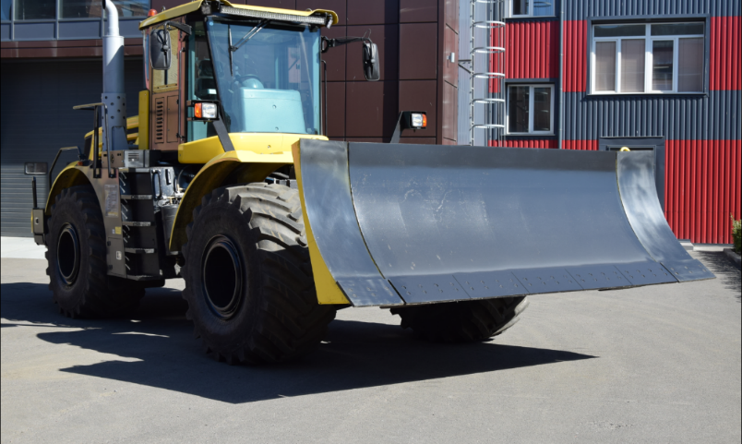 | 